НАЦІОНАЛЬНИЙ ТЕХНІЧНИЙ УНІВЕРСИТЕТ «ХАРКІВСЬКИЙ ПОЛІТЕХНІЧНИЙ ІНСТИТУТ»

Кафедра «ОБЧИСЛЮВАЛЬНОЇ ТЕХНІКИ ТА ПРОГРАМУВАННЯ»

«Комп'ютерна графіка»

Звiт з лабораторної роботи №7 Тема: «Найпростіша анімація»

Виконав:

студент групи КІТ-119б

Шарма О.Р.

Перевірив:

Кузнєцов П.В.

Харків – 2021

**Тема:** Найпростіша анімація.

**Ціль:** вивчити можливості Visual Studio по створенню простої анімації. Написати і налагодити програму, що виводить на екран анімаційне зображення.

Результати роботи:

1. За допомогою властивостей класів Graphics, Color, Pen і SolidBrush створив власний додаток для анімації відповідно до індивідуального завдання.
2. Код програми:

using System;

using System.Collections.Generic;

using System.ComponentModel;

using System.Data;

using System.Drawing;

using System.Linq;

using System.Text;

using System.Threading.Tasks;

using System.Windows.Forms;

namespace Lab_7

{

public partial class Form1 : Form

{

private int x1, y1, x2, y2, x3, y3, x4, y4, x5, y5, R;

bool Px, Py, Start = true, Jadro = true, Ring = true;

private void button1_Click_1(object sender, EventArgs e)

{

if (Start)

{

timer1.Stop();

Start = false;

button1.Text = "Start";

}

else

{

timer1.Start();

Start = true;

button1.Text = "Stop";

}

}

private double a;

private Pen pen = new Pen(Color.DarkRed, 2);

SolidBrush B = new SolidBrush(Color.DeepPink);

Graphics g;

private void panel1_Paint_1(object sender, PaintEventArgs e)

{

g = e.Graphics;

B.Color = Color.Orange;

g.FillEllipse(B, x1 - 4, Height - y1 + 5, 10 * R, 10 * R);

B.Color = Color.IndianRed;

g.FillEllipse(B, x1 + 12, Height - y1 + 10, 10 * R, 10 * R);

B.Color = Color.Blue;

g.FillEllipse(B, x1 + 12, Height - y1 - 5, 10 * R, 10 * R);

B.Color = Color.Red;

g.FillEllipse(B, x1, Height - y1, 20 * R, 20 * R);

B.Color = Color.Yellow;

}

Brush aBrush = (Brush)Brushes.Black;

Graphics gr;

public Form1()

{

InitializeComponent();

}

private void Form1_Load(object sender, EventArgs e)

{

Px = true;

Py = true;

timer1.Stop();

a = 0;

x1 = x2 = x3 = x4 = x5 = 620; //Координаты

y1 = y2 = y3 = x4 = x5 = 280; //Координаты

R = 1;

}

private void timer1_Tick(object sender, EventArgs e)

{

if (Jadro)

{

if (x1 > Width - 50) Px = false;

if (x1 < 10) Px = true;

if (Px)

x1 += 1;

else

x1 -= 1;

}

if (this.Height - y1 > Height - 50) Py = false;

if (y1 < 10) Py = false;

if (Py)

y1 = (int)(x1 * 1.05 - x1);

else

y1 = (int)(x1 * 1.05 + x1);

a -= 0.1;

Refresh();

}}}

1. Результат роботи програми (рис. 7.1).

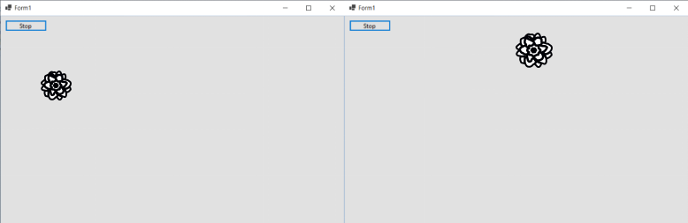

Рисунок 7.1 – Результат роботи програми

Висновок: під час цієї лабораторної роботи вивчили можливості Visual Studio по створенню простої анімації. Написали і налагодити програму, що виводить на екран анімаційне зображення.